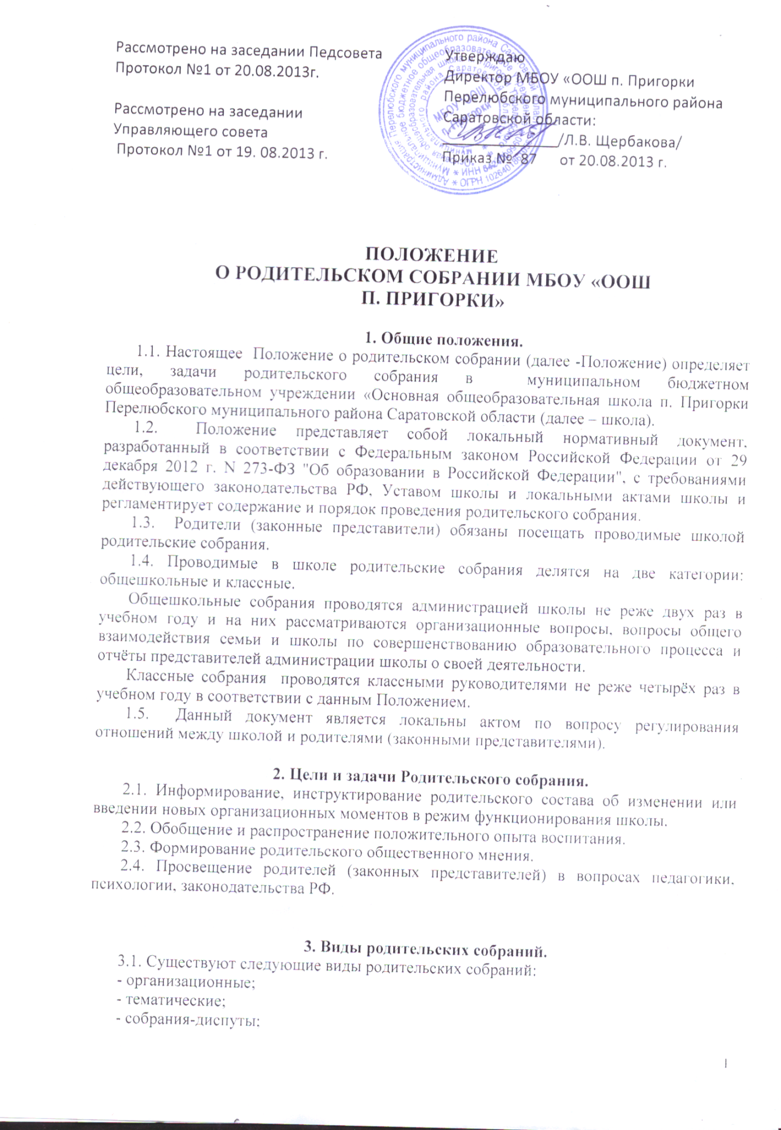

итоговые;
- собрания-консультации;
- собрания-собеседования и другие.
3.2. Родительские собрания, как правило, являются комбинированными.
3.3. Основная часть родительских собраний - педагогическое просвещение (родительский всеобуч).
3.4. Родительский всеобуч планируется в соответствии с:
- требованиями социума;
- направлением работы школы;
- возрастными особенностями детей.
3.5. Задачи родительского всеобуча:
- знакомство родителей (законных представителей) с основами педагогических, психологических, правовых знаний;
- обеспечение единства воспитательного воздействия школы и семьи;
- обобщение и распространение положительного опыта воспитания;
- привлечение родителей (законных представителей) к активному участию в образовательном процессе.

- Проведение родительских собраний.
4.1. Общешкольное родительское собрание проводится не реже одного раза в полугодие по плану работы школы.
4.2. Основные вопросы, рассматриваемые на собрании:
- знакомство: с локальными актами школы, с основными направлениями работы школы,
с задачами, стоящими перед школой, с итогами работы;
- обмен опытом по вопросу организации образовательного процесса школы;
- использование знаний, умений, возможностей родителей (законных представителей) в работе с детьми;
- оказание помощи в решении хозяйственных вопросов.
4.3. Классные родительские собрания проводятся не реже одного раза в четверть.
4.4. Основные вопросы, рассматриваемые на классных собраниях:
- анализ образовательного процесса в классе;
- задачи, определяющие дальнейшую работу;
- планирование, организация деятельности по выполнению задач;
- подведение итогов;
- актуальные педагогические, психологические, правовые проблемы (родительский всеобуч).
4.5. При подготовке и проведении родительского собрания следует учитывать ряд важнейших положений:
- атмосферу сотрудничества школы и семьи по коррекции характера и поведения учащегося;
- интонацию собрания: советуем и размышляем вместе;
- профессионализм педагога - знание, компетентность (знание жизни каждого ребенка не только в школе, но и за её пределами, представление об уровне их потребностей, состоянии здоровья);
- добрые, доверительные отношения;
4.6. Главные показатели эффективности родительских собраний - это:
- активное участие родителей (законных представителей);
- атмосфера активного обсуждения вопросов;
- обмен опытом;
- ответы на вопросы, советы и рекомендации.

- Права родительского собрания.
5.1. Родительское собрание имеет право:
- обсуждать вопросы школьной жизни и принимать решения в форме предложений;
- приглашать на собрания специалистов: юристов, врачей, педагогов-психологов,
работников правоохранительных органов, членов администрации школы, представителей общественных организаций.
5.2. Все предложения родительских собраний рассматриваются должностными лицами школы с последующим сообщением о результатах рассмотрения, срок рассмотрения предложений - один месяц.

- Документация родительских собраний.
6.1. Каждое общешкольное родительское собрание оформляется протоколом.
6.2. Протоколы общешкольных родительских собраний:
- подписываются председателем и секретарем общешкольного родительского собрания;
- хранятся 1 год и относятся к школьной документации;
- должны быть пронумерованы, скреплены подписью председателя родительского комитета.
6.3. Нумерация протоколов ведется от начала учебного года.
6.4. Протоколы классных родительских собраний подписываются членом классного родительского комитета и хранятся у классных руководителей. Срок хранения протоколов 1 год.

Данное Положение вступает в силу со дня его утверждения. Срок действия - до момента введения нового Положения.

